Инструмент для опрессовки разъемов (пресс-клещи)

Универсальный кримпер Pressmaster MOBILE CRIMP TOOL

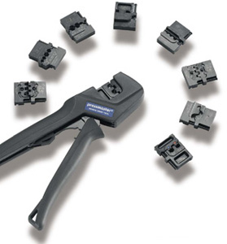
Компания PRESSMASTER выпустила принципиально новый универсальный инструмент для монтажа кабельных окончаний MOBILE CRIMP TOOL. Инструмент разработан специально для профессионалов предъявляющих высокие требования к качеству монтажа, надежности, безопасности, удобству в использовании и мобильности.
Универсальный кримпер оснащается сменными матрицами для опрессовки изолированных, неизолированных, втулочных, трубчатых и клемных наконечников, модульных и оптических разъёмов, контактов D-SUB. Смена матриц осуществляется простым нажатием на кнопку-фиксатор без использования дополнительных приспособлений.
Для простого и надёжного монтажа кабельных наконечников кримпер снабжён удобными длинными рукоятки и трещоточным механизмом.
Механизм с параллельным ходом матриц оказывает равномерное давление на всю поверхность наконечника с силой 10 000 Н!!! Благодаря этому механизму вероятность недостаточного обжима просто исключается.

Все рабочие органы инструмента выполнены из высокопрочной стали и покрыты прочным пластиком. Это обеспечивает большой комфорт при работе инструментом, а также даёт возможность работать на морозе.

Одно из важных достоинств данного инструмента это экономичность. Так как кримпер поставляется отдельно без матриц, заказчик имеет возможность самостоятельно собрать специализированные наборы из тех матриц, которые ему действительно необходимы для решения поставленных задач.

Примеры специализированных наборов:
- набор для электриков — в набор входят кримпер и матрицы для монтажа изолированных, не изолированных и втулочных кабельных наконечников;
- набор для промышленности — в набор входят кримпер и матрицы для монтажа клемных и трубчатых наконечников и разъёмов D-SUB;
- набор для телекоммуникационной сети — в набор входят кримпер и матрицы для монтажа RJ11, RJ45 и BNC разъёмов.

Характеристики кримпера:

Длина — 234 мм
Толщина — 24 мм
Высота — 64 мм
Вес — 460 г

Сменные матрицы

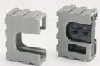
Для удобства хранения и переноски все матрицы поставляются в индивидуальных «чехлах», соединяемых между собой. Матрицы для изолированных наконечников имеют цветовую маркировку для каждого типа наконечников.
Большой выбор сменных матриц и простота их установки, компактные размеры, небольшой вес и прочная стальная конструкция самого кримпера, трещоточный и ударный механизм всё это делает новый инструмент от PRESSMASTER действительно мобильным, современным и профессиональным.

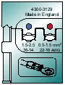 | 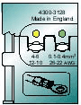 | 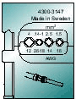 | 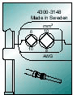 | 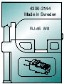 | 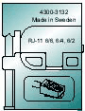
Изолированные наконечники |  | Разъёмы D-Sub |  | Модульные разъёмы
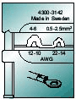 | 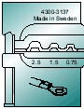 | 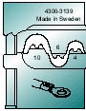 | 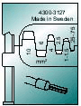 | 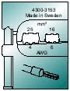 | 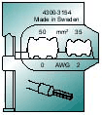
Неизолированные наконечники |  |  | Втулочные наконечники
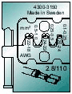 | 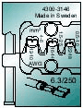 | 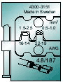 | 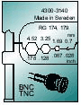 | 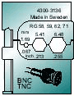 | 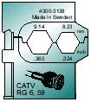
Клемные наконечники |  |  | Коаксиальные разъёмы
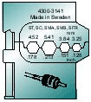
Оптические разъёмы

Универсальный кримпер MOBILE CRIMP TOOL
Начало формы
Код: PM-4300-3149 | Цена($): 75.00 |  | 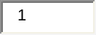 | 

Матрица для опрессовки изолированных наконечников: 0.1-0.4 мм ² и 4-6 мм ²
Начало формы
Код: PM-4300-3128 | Цена($): 44.00

Матрица для опрессовки изолированных наконечников: 0.5 – 1.5 мм ² и 1.5 – 2.5 мм²
Начало формы
Код: PM-4300-3129 | Цена($): 44.00

Матрица для опрессовки неизолированных наконечников: 4 мм², 6 мм², 10 мм²
Начало формы
Код: PM-4300-3139 | Цена($): 44.00

Матрица для опрессовки неизолированных наконечников: 0.75 мм², 1.5 мм², 2.5 мм²
Начало формы
Код: PM-4300-3137 | Цена($): 44.00

Матрица для опрессовки неизолированных наконечников: 0.5 – 2.5 мм² и 4 - 6 мм²
Начало формы
Код: PM-4300-3142 | Цена($): 44.00

Матрица для опрессовки втулочных наконечников: 0.25 – 0.75 мм², 1 – 1.5 мм², 2.5 мм², 4 мм², 6 мм², 10 мм²
Начало формы
Код: PM-4300-3127 | Цена($): 44.00

Матрица для опрессовки втулочных наконечников: 16 мм², 25 мм²
Начало формы
Код: PM-4300-3153 | Цена($): 50.00

Матрица для опрессовки втулочных наконечников: 50 мм², 35 мм²
Начало формы
Код: PM-4300-3154 | Цена($): 50.00

Матрица для опрессовки клемных наконечников: 0.5 – 1.0 мм², 1.5 – 2.5 мм², 4 - 6 мм²
Начало формы
Код: PM-4300-3146 | Цена($): 75.00

Матрица для опрессовки клемных наконечников: 0.1 – 0.25 мм², 0.25 – 0.5 мм², 0.5 – 1.0 мм²
Начало формы
Код: PM-4300-3150 | Цена($): 75.00

Матрица для опрессовки клемных наконечников: 0.5 – 1.0 мм², 1.5 – 2.5 мм²
Начало формы
Код: PM-4300-3151 | Цена($): 75.00

Матрица для опрессовки оптических разъёмов: 3.25 мм, 3.84 мм, 4.52 мм, 5.41 мм
Начало формы
Код: PM-4300-3141 | Цена($): 50.00

Матрица для опрессовки коаксиального кабеля: RG 174,179 (0.7 мм, 1.69 мм, 3.26 мм, 4.52 мм)
Начало формы
Код: PM-4300-3140 | Цена($): 50.00

Матрица для опрессовки коаксиального кабеля: RG 58, 59, 62, 71 (0.69 мм, 5.41 мм, 6.48 мм)
Начало формы
Код: PM-4300-3136 | Цена($): 50.00

Матрица для опрессовки коаксиального кабеля: 8.23 мм, 9.14 мм
Начало формы
Код: PM-4300-3138 | Цена($): 50.00

Матрица для опрессовки разъёмов RJ 45
Начало формы
Код: PM-4300-3144 | Цена($): 50.00

Матрица для опрессовки разъёмов RJ 11
Начало формы
Код: PM-4300-3132 | Цена($): 50.00

Матрица для опрессовки контактов D-sub: 0.14 - 1 мм², 1.5 мм², 2.4 мм², 4 мм²
Начало формы
Код: PM-4300-3147 | Цена($): 75.00

Матрица для опрессовки контактов D-sub: 6 мм², 10 мм²
Начало формы
Код: PM-4300-3148 | Цена($): 75.00

http://www.iron-harry.ua/tovar/7/4/18/

